ÔN TẬP CHƯƠNG 5
- tiết)
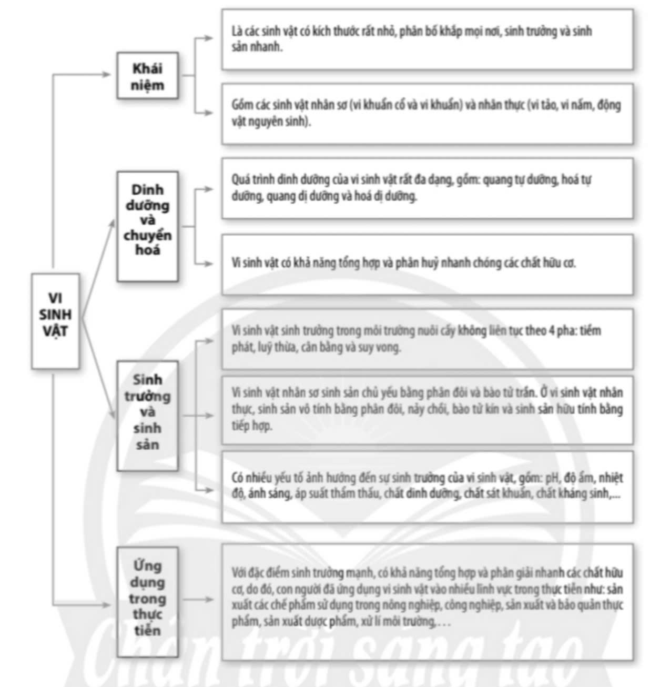
I.HỆ THỐNG HÓA KIẾN THỨC:

II.BÀI TẬP:
Câu 1. Vi sinh vật có tất cả các hình thức dinh dưỡng:
-Quang tự dưỡng : Vi khuẩn lam, tảo lục đơn bào, trùng roi xanh
-Hóa tự dưỡng: Vi khuẩn nitrate hóa, vi khuẩn oxi hóa hydrogen, vi khuẩn oxi hóa lưu huỳnh.
-Quang dị dưỡng: Vi khuẩn không chứa lưu huỳnh màu lục và màu tía.
-Hóa dị dưỡng: vi nấm, động vật nguyên sinh, phần lớn vi khuẩn không quang hợp
VSV đóng vai trò là mắt xích quan trọng nhất trong quá trình chuyển hóa , tuần hoàn của vật chất trong tự nhiên, góp phần làm sạch môi trường (phân hủy chất hữu cơ), chuyển hóa chất hữu cơ thành chất vô cơ cung cấp cho sinh vật sản xuất…
Câu 2:Khi làm sữa chua, chúng ta cần sát trùng tất cả các dụng cụ bằng nước sôi để tiêu diệt các loại vi khuẩn khác, tránh nhiễm khuẩn vào sữa chua lên men.
Câu 3: Khi môi trường có hai nguồn carbon là glucose và sorbitol, vi khuẩn E.coli tổng hợp enzyme phân hủy glucose trước vì glucose dễ đồng hóa hơn.Sau khi nguồn glucose cạn kiệt, vi khuẩn E.coli sẽ được sorbitol cảm ứng để tổng hợp enzyme phân hủy sorbitol.Do đó đường cong sinh trưởng có 2 pha tiềm phát, 2 pha lũy thừa, 2 pha cân bằng.
Câu 4: Dựa vào khả năng VSV có thể tiết ra enzyme để phân giải protein có trong cá tạo thành các amino acid có trong nước mắm. Độ đạm của nước mắm chính là tỉ lệ % protein có trong nước mắm.
Câu 5.Bảng phân loại các yếu tố ảnh hưởng.(Gợi ý trả lời)
Các yếu tố ảnh hưởng đến sinh trưởng của vi sinh vật | Cơ chế tác động | Ứng dụng vào đời sống
pH | Ảnh hưởng đến tính thấm qua màng, hoạt động chuyển hóa vật chất trong tế bào, hoạt tính enzyme... | -Tạo môi trường pH thuận lợi cho các VSV phát triển tối ưu  -Tạo môi trường pH bất lợi ức chế VSV gây hại
Độ ẩm | Các loài VSV khác nhau có yêu cầu độ ẩm khác nhau: vi khuẩn đòi hỏi độ ẩm cao, nấm mốc, nấm men đòi hỏi độ ẩm thấp hơn | -Tạo độ ẩm phù hợp cho các VSV có lợi phát triển tối ưu.  -Tạo độ ẩm bất lợi ức chế VSV gây hại  -Phơi khô, bảo quản khô thực phẩm bảo quản được lâu.
Nhiệt độ | Ảnh hưởng đến tốc độ phản ứng sinh hóa trong tế bào.  Có thể chia VSV thành 4 nhóm: ưa lạnh , ưa ấm, ưa nhiệt, ưa siêu nhiệt | -Tạo nhiệt độ phù hợp cho VSV có lợi phát triển tối đa.  -Nhiệt độ bất lợi ức chế hay tiêu diệt VSV gây hại.
Ánh sáng | Tác động mạnh đến quang hợp  Ảnh hưởng đến các hoạt động: hình thành bào tử, tổng hợp sắc tố, hướng sáng... | -Tạo môi trường ánh sáng phù hợp cho những VSV có lợi phát triển.  -Tia sáng có bước sóng ngắn (tia X, gama...) ức chế, tiêu diệt VSV gây hại.
Áp suất thẩm thấu | Sự chênh lệch nồng độ 2 bên màng sinh chất | -Tạo môi trường ưu trương gây co nguyên sinh ức chế sinh trưởng của VSV gây hại
Các chất dinh dưỡng | Các chất hữu cơ, nguyên tố đa lượng, vi lượng, các nhân tố sinh trưởng (vitamin, amino acid, nucleic acid...) ảnh hưởng đến chuyển hóa vật chất và năng lượng của VSV. | -Tạo môi trường dinh dưỡng phù hợp cho VSV có lợi phát triển (nuôi cấy thu sinh khối...)  -Loại bỏ các vi lượng nhằm ức chế sự sinh trưởng của VSV gây hại.
Chất sát khuẩn | Tiêu diệt, ức chế không chọn lọc các VSV gây bệnh nhưng không làm tổn thương da và mô của cơ thể. | Dùng để sát khuẩn trong y tế và trong đời sống hàng ngày  VD: phenol, ethanol, các halogen....
Chất kháng sinh | Tiêu diệt,ức chế VSV gây bệnh một cách có chọn lọc ngay cả ở nồng độ thấp | Chữa bệnh cho người và động vật  VD: penicillin, cephalosporin, aminosid, tetracylin, aminoglycosid....

Câu 6: Bảng liệt kê một số thành tựu và tên các ngành nghề liên quan đến ứng dụng công nghệ vi sinh vật trong đời sống (gợi ý trả lời)
Công nghệ vi sinh vật | Thành tựu | Nghề nghiệp liên quan
Nông nghiệp | -Sản xuất thuốc trừ sâu VSV  -Sản xuất phân bón  -Tạo giống sạch bệnh | -Bảo vệ thực vật  -Phân bón  -Giống cây trồng
Thực phẩm | -Sản xuất rượu,bia, nước giải khát.  -Sản xuất thực phẩm: bánh mì, phomat,nước mắm... | -Rượu, bia, nước giải khát  -Công nghệ thực phẩm
Y tế | Sản xuất vaccine,thuốc kháng sinh | Dược học
Xử lý môi trường | Xử lý rác thải , nước thải | Công nghệ môi trường
Câu 7: So sánh ưu điểm, nhược điểm của thuốc trừ sâu và phân bón hóa học với thuốc trừ sâu và phân bón sinh học: (gợi ý trả lời)
Đặc điểm so sánh | Thuốc trừ sâu hóa học |  | Thuốc trừ sâu sinh học |  | Phân bón hóa học |  | Phân bón sinh học
Đặc điểm so sánh | Ưu điểm | Nhược điểm | Ưu điểm | Nhược điểm | Ưu điểm | Nhược điểm | Ưu điểm | Nhược điểm
Mức độ hiệu quả | Nhanh, mạnh | Không lâu dài | Lâu dài | Chậm, khó bảo quản | Nhanh | Không lâu dài | Lâu dài | Chậm, khó bảo quản
Sức ảnh hưởng | Tiêu diệt sâu bệnh trên diện rộng | -Diệt cả những sinh vật có ích  -Gây ô nhiễm môi trường, chất lượng sản phẩm  -Gây ngộ độc, nhờn thuốc | -Không ảnh hưởng đến sinh vật khác  -Không ảnh hưởng môi trường  -Không làm giảm chất lượng sản phẩm  -Không gây độc |  | Tỷ lệ chất dinh dưỡng cao, dễ hòa tan, dễ hấp thu | -Chứa ít chất dinh dưỡng hơn phân sinh học  -Bón nhiều làm đất chua  -Ảnh hưởng đến môi trường | -Cung cấp thêm các vi lượng, chất kích thích tăng trưởng, nâng cao đề kháng, tăng cường hấp thụ, phân giải trong đất,cố định đạm  -Không ảnh hưởng môi trường
Giá thành | Cao |  | Thấp |  | Cao |  | Thấp

